## Інститут спеціального зв'язку та захисту інформації Національного технічного університету України "Київський політехнічний інститут імені Ігоря Сікорського"

Спеціальна кафедра № 5

**ЛАБОРАТОРНА РОБОТА**

з навчальної дисципліни

# “ Алгоритмізація та програмування ”

**Тема**: Розробка розрахункових задач.

**Варіант № 4**

**Виконав:** студент Жванський Роман Ігорович

### Перевірив: Куліков В.М.

**Київ 2022**

Завдання: Створити функцію обчислення визначеного інтегралу зперервної функції f(x) одного аргументу в проміжку [a;b]. Функція f(x) має передаватись через покажчик.

# Математичне забезпечення

Для перевірки обичслень я обрав функцію f(x)=sin(x)

Для інтегрованості функції f(x) на [a;b], достатньо виконання однієї з умов:

1. f(x) неперервна на [a;b];
2. f(x) обмежена на [a;b] і має на [a;b] скінчене число точок розриву;
3. f(x) монотонна і обмежена на [a;b].

Властивості визначеного інтеграла:

1. Якщо a > b, то ,

$\int_{a}^{b}{f(x)dx=−\int_{b}^{a}{f(x)dx}}$;

1. якщо a = b, то

$\int_{a}^{a}{f(x)dx=0}$.

Для знаходження інтегралу використовуємо Метод Сімпсона

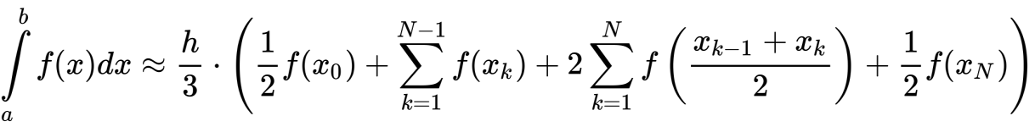

# Алгоритм



# Програма

#include <stdio.h>

#include <math.h>

#define N 1000

float f(float x);

float Integral(float a, float b, float (*func)(float));

int main()

{

float a, b;

printf("Input a: "); scanf("%f", &a);

printf("Input b: "); scanf("%f", &b);

float inegral = Integral(a, b, f);

printf("integral: %f\n", inegral);

return 0;

}

float f(float x)

{

return sin(x);

}

float Integral(float a, float b, float (*func)(float))

{

float h=(b-a)/N;

float integral = h * ((*func)(a) + (*func)(b)) / 6.0;

for (int i = 1; i <= N; i++)

integral = integral + 4.0 / 6.0 * h * (*func)(a + h * (i - 0.5));

for (int i = 1; i < N; i++)

integral = integral + 2.0 / 6.0 * h * (*func)(a + h * i);

return integral;

}

# Тест

|  |  |  |  |  |
| --- | --- | --- | --- | --- |
| № | Вхідні дані | Очікувані результати | Результати програми | Висновок |
| 1 | a = 1, b = 1 | 0 | 0 | вірно |
| 2 | a = 2, b = 1 | -0,956449 | -0,956449 | вірно |
| 3 | a = 1, b = 2 | 0,956449 | 0,956448 | вірно |

**Висновок**

протягом цієї лабораторної роботи я:

* Покращив власні вміння в програмуванні
* Покращив власні вміння створення блок-схем
* Розробив функцію для обчислення визначення визначеного інтегралу на основі Метод Сімпсона